Федеральное государственное автономное образовательное учреждение высшего образования

«ОМСКИЙ ГОСУДАРСТВЕННЫЙ ТЕХНИЧЕСКИЙ УНИВЕРСИТЕТ»

Кафедра «Прикладная математика и фундаментальная информатика»

Практическое занятие №10

по дисциплине «Практикум по программированию»

на тему: «Основы ООП в Python»

Вариант №14

Выполнил

Студент гр. **ФИТ-212** **Курпенов К.И.**

группа Фамилия И,О. студента подпись

Принял:

Преподаватель **Моисеева Н.А.**

Фамилия И.О, преподавателя дата, подпись

Омск 2022

Задача 1.

Условие:

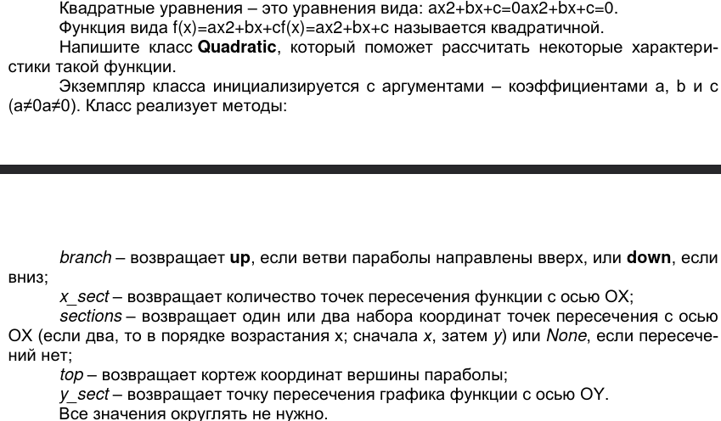

Решение:

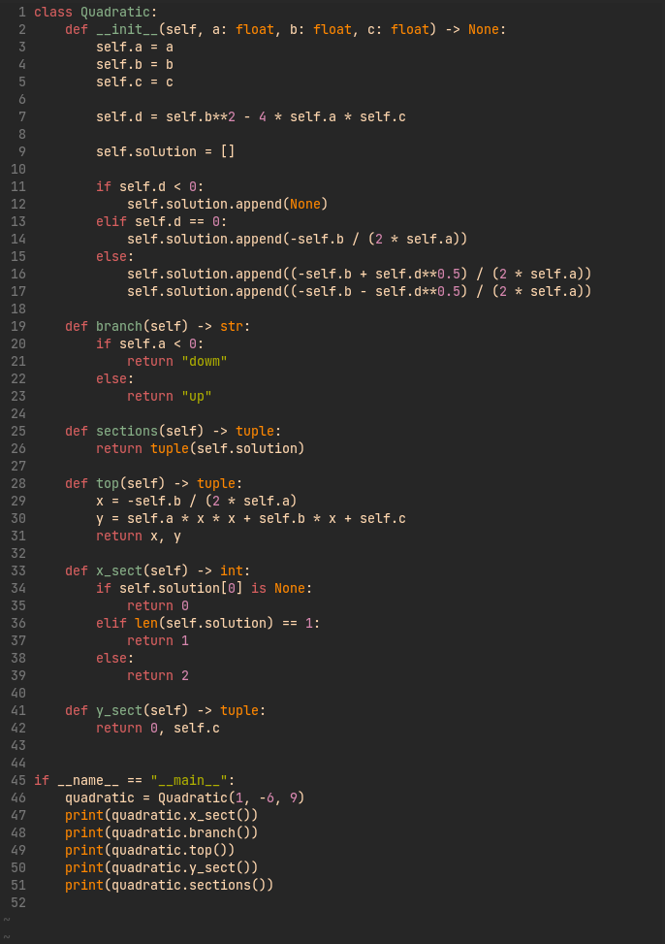

Задача 2.

Условие:

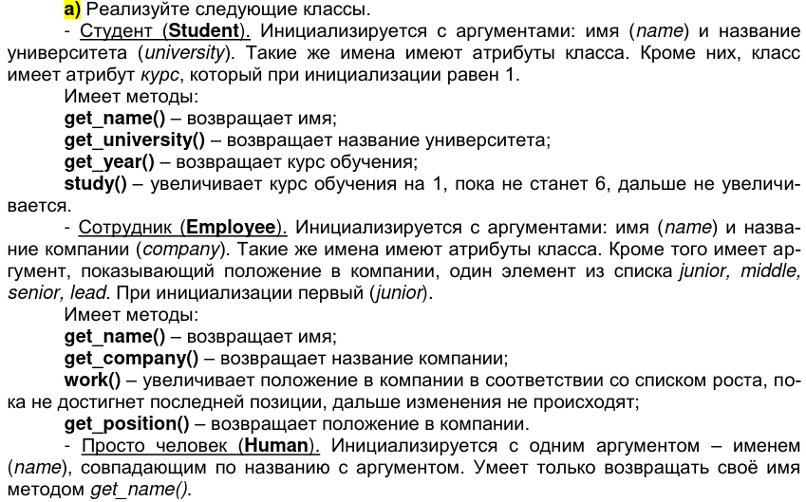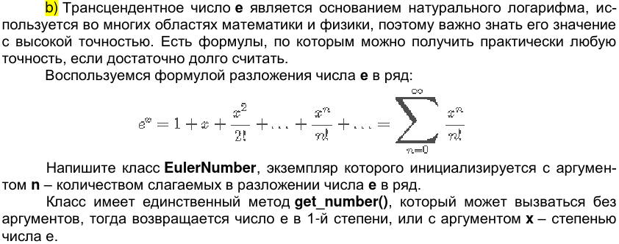

Решение:

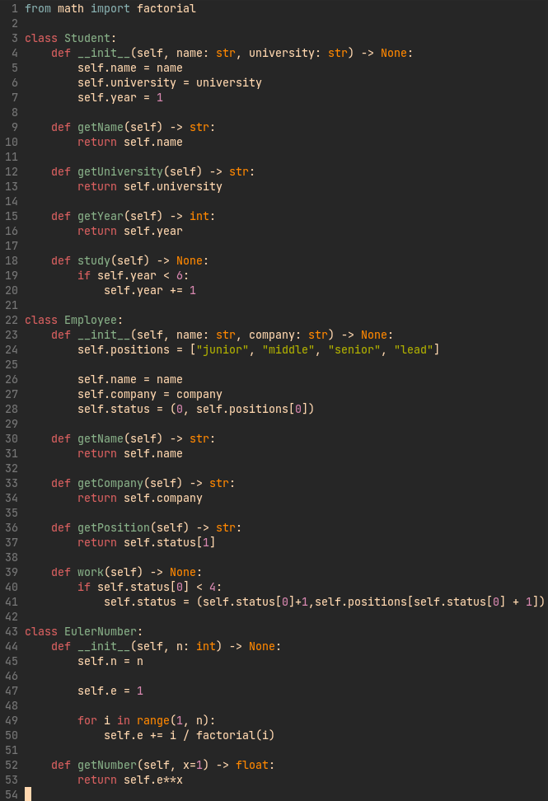

Задача 3.

Условие:

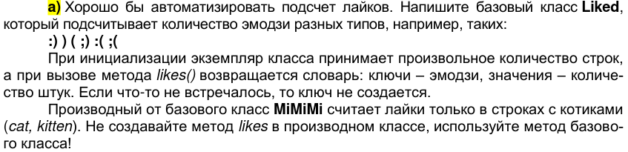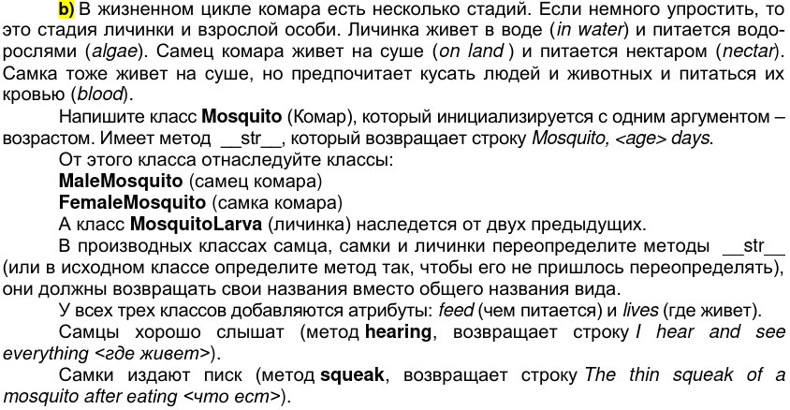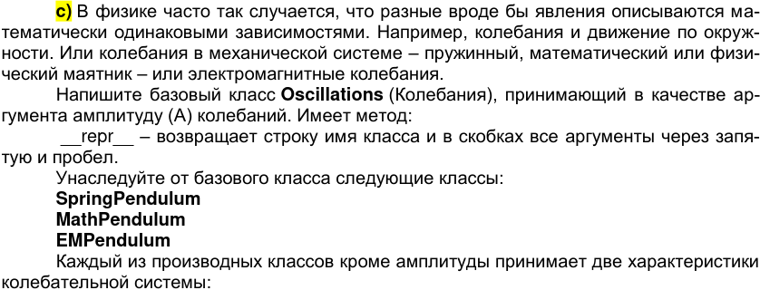

Решение:

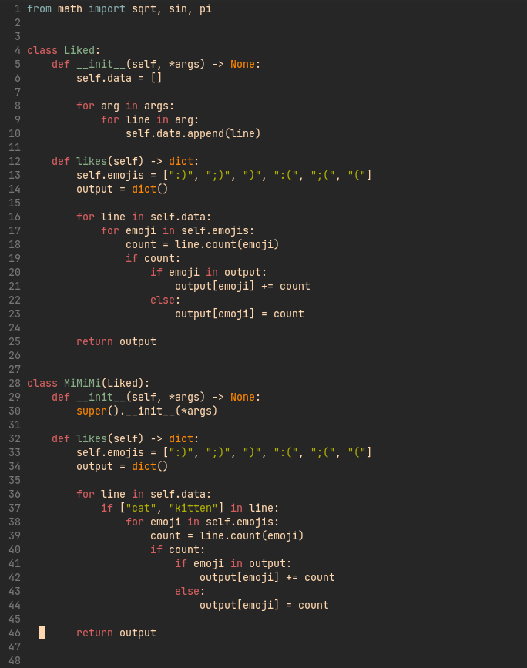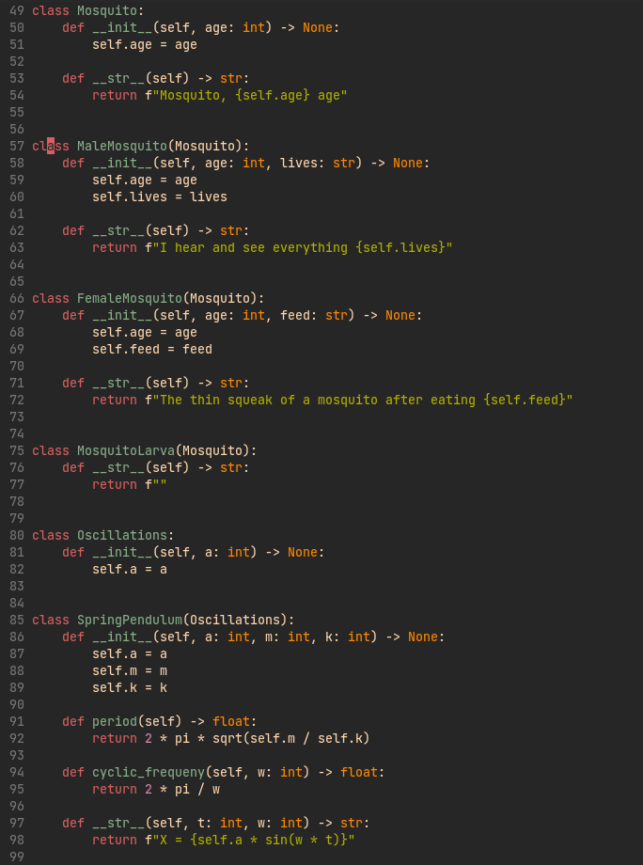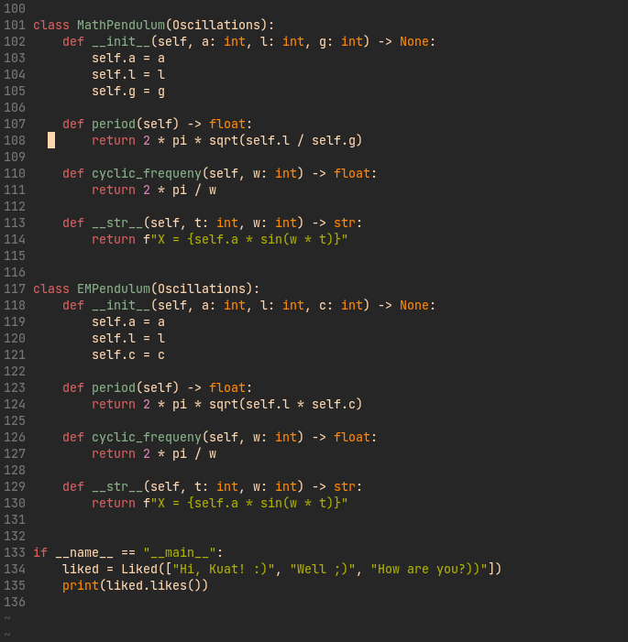

Задача 4.

Условие:

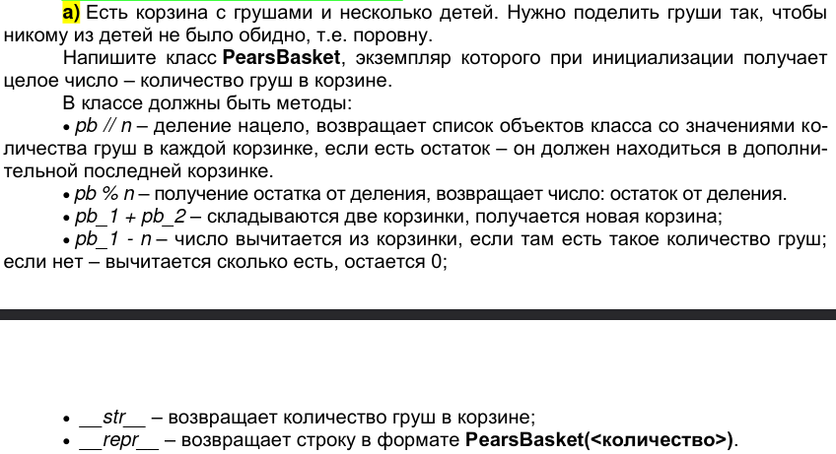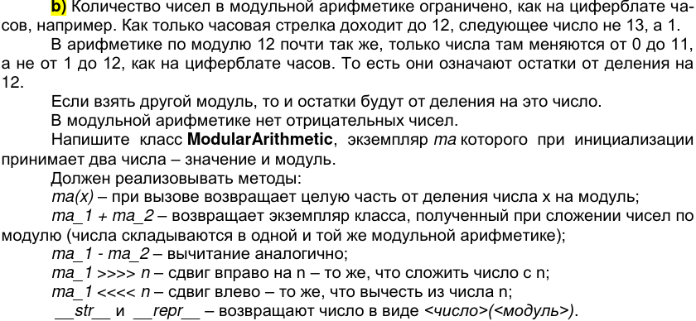

Решение:

